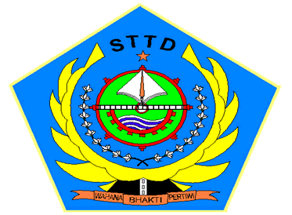

TINJAUAN MANAJEMEN LALU LINTAS PENYEBERANGAN DI PELABUHAN PENYEBERANGAN KARIANGAU PROVINSI KALIMANTAN TIMUR

KERTAS KERJA WAJIB

Diajukan Oleh :
NAMA : DIO DESKI PUTRA MAROS
NOTAR : 16 04 14

PROGRAM DIPLOMA III
LALU LINTAS ANGKUTAN SUNGAI, DANAU DAN PENYEBERANGAN
SEKOLAH TINGGI TRANSPORTASI DARAT
PALEMBANG
AGUSTUS 2019

TINJAUAN MANAJEMEN LALU LINTAS PENYEBERANGAN DI PELABUHAN PENYEBERANGAN KARIANGAU PROVINSI KALIMANTAN TIMUR

KERTAS KERJA WAJIB

Diajukan Sebagai Salah Satu Syarat Untuk Memperoleh Gelar Ahli Madya
Pada Jurusan Diploma III Lalu Lintas Angkutan Sungai, Danau Dan Penyeberangan

Diajukan Oleh :
NAMA : DIO DESKI PUTRA MAROS
NOTAR : 16 04 14

PROGRAM DIPLOMA III
LALU LINTAS ANGKUTAN SUNGAI, DANAU DAN PENYEBERANGAN
SEKOLAH TINGGI TRANSPORTASI DARAT
PALEMBANG
AGUSTUS 2019

